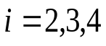

学 院： 专 业： 学 号： 姓 名：

装 订 线
i
Ii
i
Ii
广东工业大学试卷参考答案及评分标准（A）

课程名称: 线性代数
考试时间: 2018 年1月12日 (第19周 星期 五 )

选择题：（本题20分, 每小题4分）

1.A 2.D 3.D 4. A 5.B

填空题：（本题20分, 每小题4分）
1、1； 2. 3； 3、
； 4、9； 5、2

三、（10分）
计算行列式
．
解：可以选择按最后一行展开
原式=

注：本题方法不唯一，请酌情评阅。

四、【10分】已知矩阵A=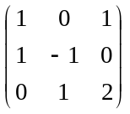，B=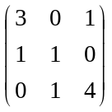，
（1）求A的逆矩阵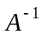；（2）解矩阵方程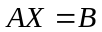．
解：（1）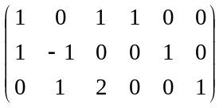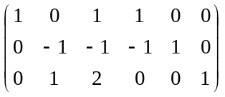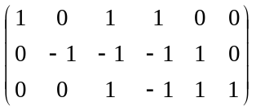
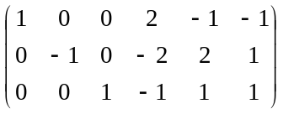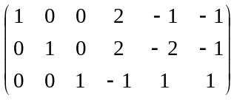，
=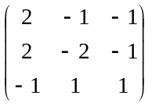；………………………………………………7分
（2）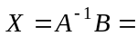=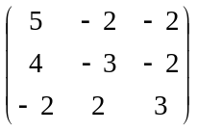．…………10分

五．【10分】设向量组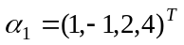，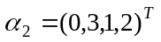，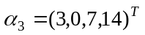，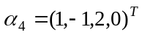，求向量组的秩和一个极大线性无关组，并将其余向量用该极大线性无关组线性表示．
解：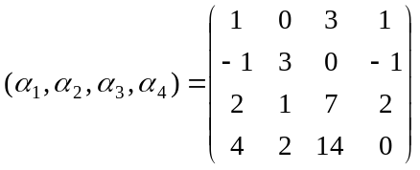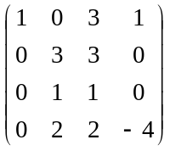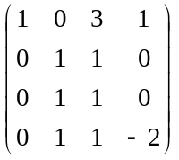
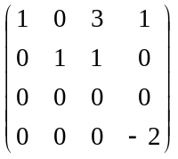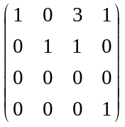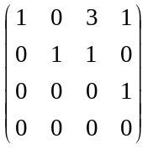，………………5分
向量组的秩为3，
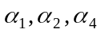是一个极大线性无关组，………………………………8分
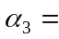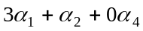．………………………………………………10分

六、【10分】当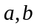为何值时，方程组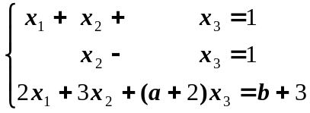无解、有唯一的解、无穷多解。无穷多解时，求出其通解.
解：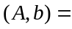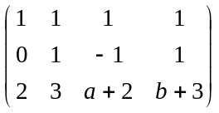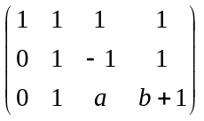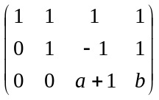，2分
（1）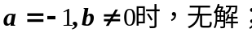…………………………………………………4分
（2）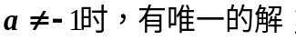…………………………………………………6分
（3）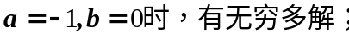
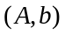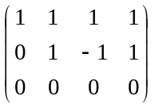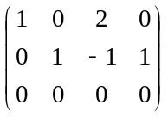，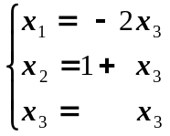，
通解为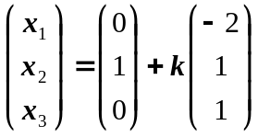．………………………………………………10分
七、【10分】设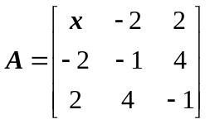的特征值为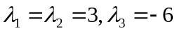。
（1）求的值；
（2）求正交矩阵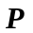和对角矩阵，使得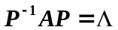.
解：（1）由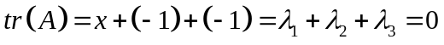， 故。………3分
（2）当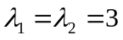时，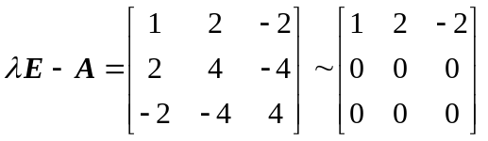
解得特征向量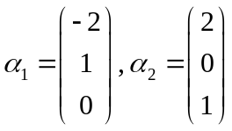。
正交化得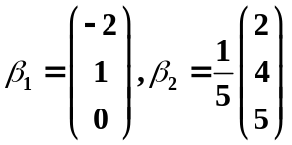，单位化得
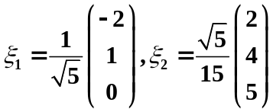………………………………………………6分
当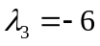时，
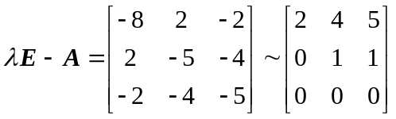，解得特征向量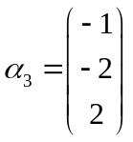。
单位化得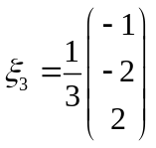……………………………………………………8分
令正交矩阵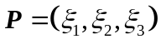，则有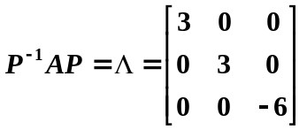…………10分
八、证明题【10分】
证明：若向量组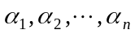线性无关，而
，
则向量组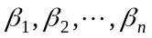线性无关的充要条件是为奇数．
证：设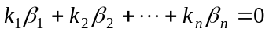，即，
由线性无关，可得齐次方程组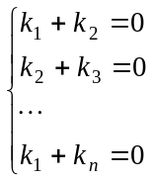，………4分
其系数行列式
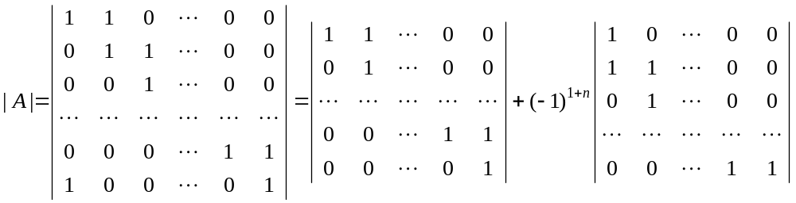
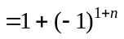，
当且仅当为奇数时，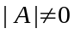，齐次方程组只有零解，线性无关．…………………………………………………………10分

